**浜大会総会２０２４**資料１

**浜大会2023年度事業報告**

浜大会の3つの指針をもとに活動を継続している

1. 会員相互の交流促進 ②市大・市大学生への協力・支援　③地域社会発展への貢献

これらを実現するために次の諸事業を進めた。

**■１．**横浜市大同窓会総会および懇親会

日時：６月１７日（土） 進交会館　３階会議室

総会：・事業報告が行われ、決算が承認された後、2024年度予算案も承認された。

☆同窓会の通称を「浜大会(ハマダイカイ)」と決定

記念講話　講師：金子 文夫 様 （横浜市立大学名誉教授）

「アジアの中の日本を考える～日本の東アジア投資100周年史によせて～」

懇親会　みなと倶楽部において懇親会を開催　来賓：富丘会（横浜国大同窓会）様

**■２．**浜大会会員同士の交流促進

（１）YCU REUNION SDGsオンラインセミナー（第32～43回）の開催

|  |  |  |
| --- | --- | --- |
| 4月 | 橋本 みなみ　さん 国際教養学部4年、ミニシティ・プラス理事 | 「こどもの社会参画とは？ー地域社会を変える実践例からー」 |
| 5月 | 原口　淳　さん（1979商卒)　横市大後援会会長 | 「歌って踊れるサラリーマン海を渡る！」 |
| 6月 | 高瀬 雅弘　さん(2017国総卒)(株)フラクタルワークアウトCEO | 「筋肉で日本を笑顔にする！〜市大OBの若手起業家の日本健康計画〜」 |
| 7月 | 服部　諒　さん（国際商学部４年）　　松本卓也　さん(2014国総卒) | 「現役生と卒業生が目指す豊かさの指標とは～福島県田村市での実践～」（第2弾） |
| 8月 | 前田憲人さん、光山瑞穂さん、中道陽菜さん、井上智香子さん（医学部卒業生・現役生） | 「その子らしい笑顔のために」～one by ONE の活動のご紹介～ |
| 10月 | 丸山　真澄　さん（2002文理卒）みんなの放課後クラブ代表 | 「こどもが生きる場をつくる～暮らしの中でこそ、できること」 |
| 11月 | 金子 延康 さん（1977商卒）浜大会会長・進交会副理事長・DIC（日印交流）会長 | 「持続可能な社会に向けた免疫ネットワークづくり」 |
| 12月 | 上村 雄彦　先生（国際教養学部・都市社会文化研究科教授） | 「持続可能な地球社会実現のための革新的政策と制度とは？～グローバル・タックス、GBI、世界政府を中心に」 |
| 1月 | 三宅 剛平 さん（国際商学部４年）(株)Pocket Port代表取締役 | 「石原裕次郎・加山雄三世代の次を創るボートレジャー2.0を目指して」 |
| 2月 | 加藤 彰彦 さん（ペンネーム　野本 三吉　YCU元教授、沖縄大学名誉教授、同元学長） | 「生きること、それがぼくの仕事～つながりの中での里づくりへ～」（ハイブリッド形式） |
| 3月 | 富田　重雄　さん（昭36商卒）今治在住 | 「草の根国際交流と私の生き方」 |

　　アーカイブはホームページでご覧いただけます。

<http://www.shinkoukai-web.jp/pages/85/>

（２）SNSを活用した活動

facebook：「横浜市大同窓会（浜大会）」メンバーは1,300人を超え、交流はますます盛んに。

（３）親睦活動

|  |  |
| --- | --- |
| 9月10日 / 進交会館２F | 残暑払い |
| 9月17日 /　野島公園BBQ場 | 野島でBBQ |
| 3月31日 /　日の出桟橋～日の出桟橋 | 船上から大岡川河岸の桜見物 |

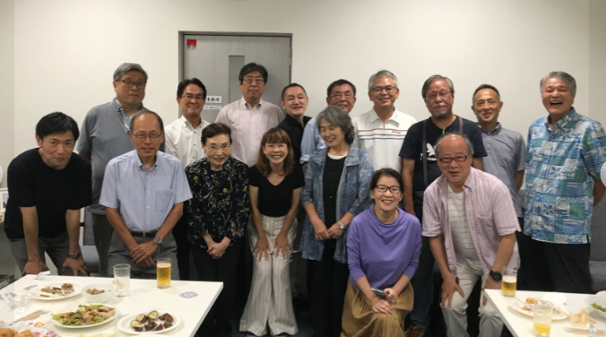

進交会館

（9/10）

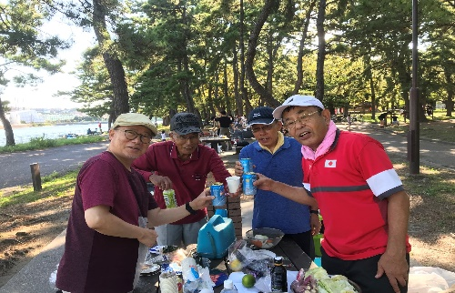

野島公園　　　　　　　　　　　　　　　　　　　　　　　　　　　　　　日の出

（9/17）　　　　　　　　　　　　　　　　　　　　　　　　　　　　　　　　　桟橋

　　　　　　　　　　　　　　　　　　　　　　　　　　　　　　　　　　　　（3/31）

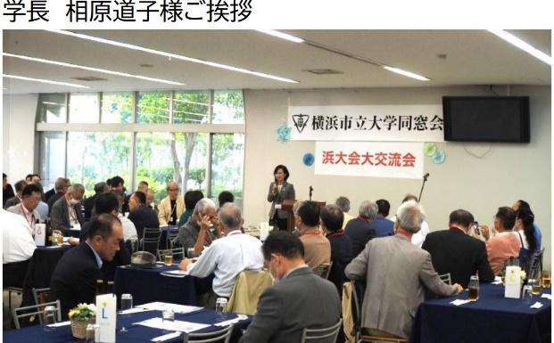

（４）浜大会大交流会（１１月４日）

浜大祭（11/4・５）において浜大会大交流会を開催し、

参加者同士が更なる交流を進める機会となった。

また、卒業生たちのアトラクションへの協力で大変賑

やかな宴となった。大学関係者の飛び入り参加も

あり、総勢１３０人の参加となり大変好評であった。

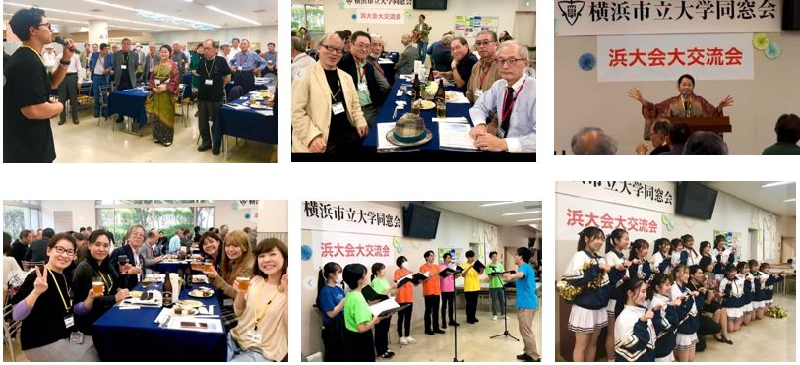

　　　　　　　　　　　浜大会大交流会の様子はホームページに掲載しています→

（５）進交会 新年懇親会

1月27日（土）11:30～14:00　崎陽軒本店４F

Y校会・浜大会合同の新年懇親会が開催された。100名を超える卒業生、各支部からも集い、賑やかな懇親会となった。能登半島地震への義援金が集められ神奈川新聞を通して20万円が被災地に贈られた。

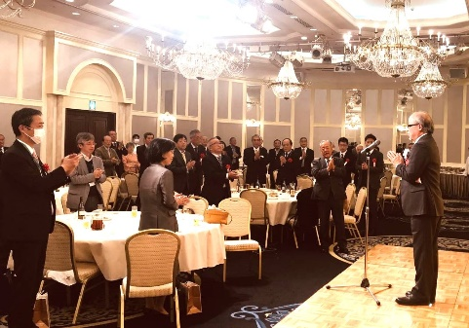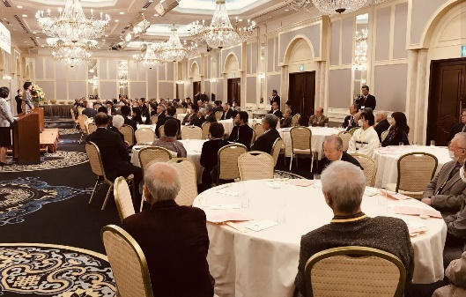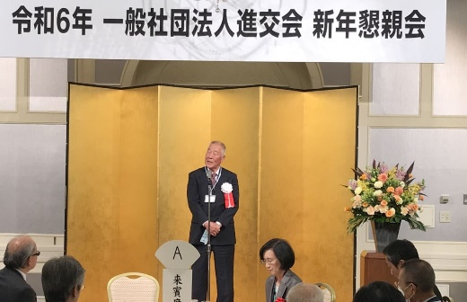 古屋理事長　　　　　　　　　　　　　相原学長　　　　　　　　　　　　　　金子副理事長・浜大会会長

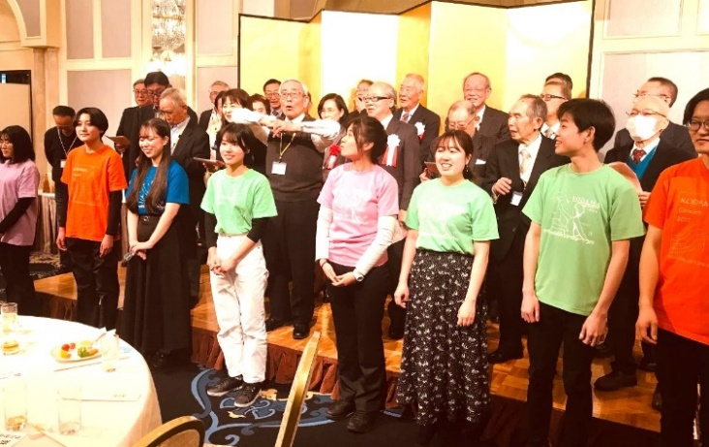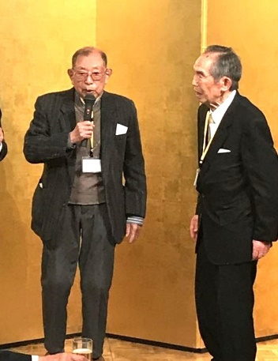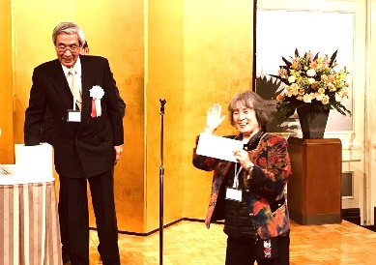

← 新年会恒例のくじ引き

　　YCU混声合唱団と校歌斉唱♪　鈴木紀厚氏指揮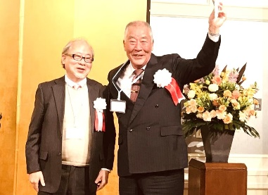

「山のあなた」ドイツ語で暗唱！90歳の大野氏・端山氏

スーツを着た男性グループの写真

二次会を進交会館で行い、Y校・市大卒業生がワイワイ賑やかに語り合いました（＾＾）

■２．大学・学生との連携・支援

〈大学との連携・支援〉

YCUクッキー購入支援

・広報課との日常的な協力・連携（名簿他、100周年への協力について）

・浜大祭において「ホームカミングデー」に連携協力

・100周年誌への協力：　卒業アルバムや、貴重資料の貸与・提供

・100年記念 歴史を語る講演会参加協力

〈学生との連携・支援〉

**・**進交会館を利用する学生団体との交流

・学生セミナー講師との連携・協力（セミナーの1/4は学生講師）

・学生起業家の支援ミーティングや、その後の支援活動　　　レポートはこちら　→

・浜大祭大交流会において、オリジナルTシャツを買い上げ、浜大祭実行委員会を支援

・混声合唱団や応援団から浜大会大交流会への協力

■３．地域・SDGsへの貢献―地域で活躍する団体との連携―

〇環境問題に取り組む**Sera Creations** との連携・協力

・環境トーク＆コンサート2回（10/15・10/28）、

・トルコ・シリア大地震支援企画コンサート（6/2）、

・映画「荒野に希望の灯をともす」（中村哲氏自叙伝）上映会（2/4）　→

〇プラスチックごみを減らすために**NPO法人海をつくる会**との連携・協力（野島海浜、毎月の清掃活動）

〇「金沢水の日」**（公財）横浜市緑の協会**主催で子どもたちと水についてのワークショップ実施（9/１７）

　　★山根優姫さん（平１８文卒）と息子さんにお手伝いいただきました！（写真下・中）

〇**神奈川県ユニセフ協会**が主催するユニセフ・ハンドインハンド（１２月１０日）に参加　（写真下・右）

〇**NPO法人　子ども大学よこはま**に授業講師（市大卒業生）を紹介

〇**アジアの子どもネットワーク**の署名活動（子どもへの性虐待・性搾取などに対する政策強化と関係法規の改正を求める請願書）に協力（現在継続中）

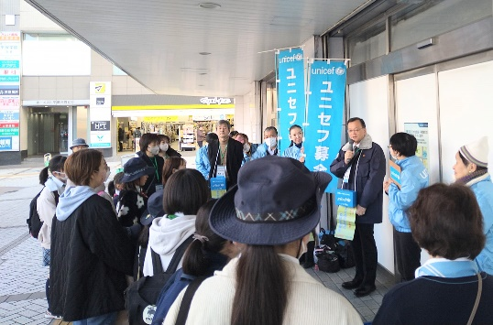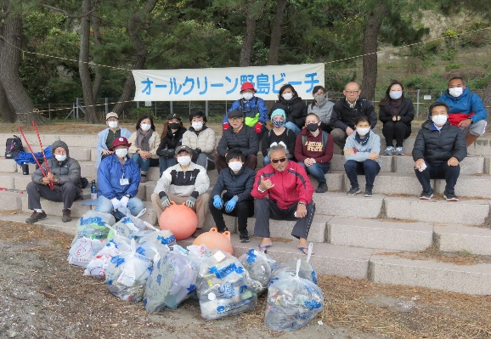

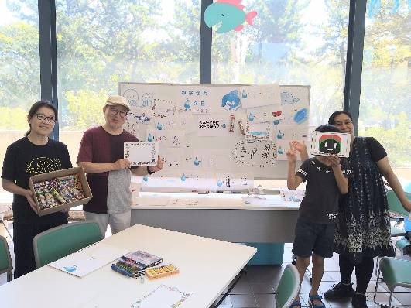

平塚駅前広場（12/10）

野島海浜（ほぼ毎月第３土曜日）

　　　　　　　　　　　　　　　　　　　　　　　　　野島青少年研修センター（9/17）

■４．広報

・「進交会報8９号（横浜市大版）」発行への協力

・ホームページにおけるセミナーなどの予告、報告、アーカイブスの制作　→

・SNSを使ったイベントやセミナー案内や、１００周年に向けた資料収集の案内など

・「キャンパスガイドブック」（新入生全員が所持する）表紙裏に浜大会（進交会）の広告掲載

・横浜市大交響楽団や混声合唱団の公演パンフレットやチラシに広告掲載

・卒業生に新住所連絡参加のお願いチラシを１５００部ほど座席に配置

■５．202４年度の進め方

□①同窓会交流促進 ②市大・学生との連携・支援 ③地域・SDGsへの貢献の３本柱で事業を基に、会員相互、大学、学生等との連携を大切にしつつ事業を進める。

□SNSの活用やメール等での広報・交流の充実に、会員の交流・活動支援の機会を広げる。

□2028年の横浜市大創立100周年に向け、大学と同窓会との連携をより深め、SDGｓ等の事業を推進する。

**〈２０２４年４～６月の主な活動報告〉**

**■１．**市大同窓生の交流促進（４～６月）

　　（１）YCU REUNION SDGsオンラインセミナー（第４４～4５回）

|  |  |  |
| --- | --- | --- |
| ４月 | 北原まどかさん（２０００年国総卒）公認NPO法人森ノオト代表 | 「横浜市大卒業生がNPOメディアを立ち上げ、持続可能なまちづくりに取り組む」  市民活動団体の情報発信サポートや、市民ライターの育成に力を注ぐ |
| ５月 | 鈴木賀津彦（昭５４商卒）  東京新聞元記者、つたえびと書店店長、市民を繋ぐ人  学習院大学や関東学院大学などで非常勤講師 | 「マスメディアの記者がなぜ　市民メディア活動をするのか～最近の『若者の政治的関心』を題材に考える～」  中央大学法学部４年生の宇恵野珠美さんとの対談では参加者を巻き込んでの熟議が展開された |

　（２）YCU REUNION SDGsシンポ２０２４（第４回）

SDGｓの課題解決と創造への同窓会連携の可能性

～“繋がりのソフトインフラ”として、課題解決・産学連携・人材育成に貢献～

２０２４年６月２日（日）　１３時～１５時40分　〔１60分〕

横浜市立大学みなとみらいサテライトキャンパス（横浜ランドマーク７階）

主　催：横浜市立大学同窓会〔浜大会〕　　協　力：横浜市立大学（YCU）　　横浜６大学同窓会交流会

□開会挨拶と開催趣旨

●SDGｓ推進のための同窓会連携による免疫系ソフトインフラの形成

金子　延康　（横浜市立大学同窓会〔浜大会〕会長）

□基調講演

●産学連携等、課題解決と創造のための同窓会の可能性

　　　長谷部　勇一　氏 （元横浜国大学長・横浜国大名誉教授）

□招待講演

●持続可能な地球社会実現のための革新的政策への連携

　　　上村　雄彦 氏　（横浜市立大学 国際教養学部教授）

　●インドの大学・企業・NGOとの連携による課題解決と創業支援

　　　川根　友 氏　（慶應義塾大学大学院 政策・メディア研究科　日印研究・ラボ主任研究員）

●同窓会・後援会連携によるグローバル人材の育成

原口　淳　氏　（横浜市大後援会会長・元コニカミノルタジャパン代表取締役社長）

□SDGｓの課題解決と創造への同窓会連携の可能性について

　　会場からの質疑応答と今後の方向について

テーブルを囲んで座っている男性

テキスト

金子会長から「同窓会連携宣言」が提案され、拍手で承認された。

　　　　　　　　　　　　　　　　　　　　　　　　　　　　　神奈川新聞2024.6.19

（３）お楽しみ企画

　　・ 野島でBBQ（4/27）：参加は少なかったが、N名誉教授もご参加、楽しんでいただいた。

・金沢八景キャンパスツアー（5月15日＋）

・BBQを楽しもう！（4月27日＋） ・残暑払い（9月予定）

・浜大会大交流会（11月3日決定）　・大岡川の桜見物（3月予定）

■２．大学・学生との連携・支援

〇SNSの共有

〇100周年企画など連携・協力

〇セミナー講師（大学関係者・学生）

〇その他

■３．地域・SDGsへの貢献―地域との連携―

〇環境問題に取り組むSeraCreations との連携・協力（8/11トーク＆コンサート協力）

〇プラスチックごみを減らすためにNPO法人海をつくる会との連携・協力（毎月：野島海浜の清掃活動）

〇アジアの子どもネットワークの署名活動に協力（継続活動）

〇その他

■４．広報

〇「進交会報90号（横浜市大版）」編集・発行

〇SNSを活用した活動予告・報告

〇ホームページ：セミナー/シンポ２０２４などの予告、報告、アーカイブスの制作、OB会の集まり記録　等

〇その他